Памятка для родителей:
«Перегревание и солнечные ожоги»
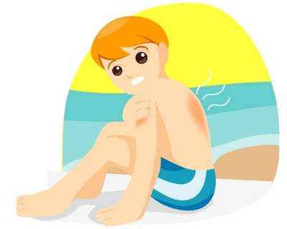
Летом мы и наши дети проводим очень много времени под прямыми солнечными лучами, нередко забывая об опасности.
Какие же это опасности?
Солнечные ожоги – ожоги, которые возникают в результате воздействия на кожу ультрафиолетовых лучей. Симптомы солнечного ожога такие же, как и у ожога горячим предметом: от покраснения до волдырей. Только проявляются они не сразу, а через несколько часов – тем и опасны.
Солнечные ожоги не так уж безобидны, как думают многие. Доказано, что последствиями солнечных ожогов могут стать: фотодерматит (аллергия к солнечным лучам), ухудшение зрения и даже онкологические заболевания.
Солнечный удар – это результат продолжительного воздействия на непокрытую голову прямых солнечных лучей.
Тепловой удар – болезненное состояние, как правило, остро возникающее, связанное с общим перегревом организма из-за воздействия тепловых факторов. Тепловой удар, хотя и близок по своей природе к солнечному, но происходит от общего перегревания и может возникнуть даже в холодное время года.

Симптомы теплового и солнечного удара схожи, это:
- головная боль;
- тошнота;
- головокружение;
- общее недомогание;
- лихорадка;
- затруднённое дыхание;
- подъём температуры тела (иногда свыше 40 гр.);
- помутнение или потеря сознания.
Симптомы перегрева на солнце.
Симптомы перегрева на солнце ребенка часто напоминают симптомы начала воспалительного заболевания: ребёнок становится вялым (либо, наоборот, очень возбужденным), мотает головой из стороны в сторону или
запрокидывает её назад (как при головной боли), у него повышается температура тела. У малышей или «реактивных» детей признаками перегрева могут быть только психомоторное возбуждение и внезапный подъем температуры тела. В любом случае, если у вас возникло подозрение на солнечный или тепловой удар, переместите ребенка в затененное прохладное помещение.
Первая помощь ребёнку при солнечных ожогах:
- заверните ребёнка в смоченное прохладной водой полотенце, а дома смажьте кожу прохладной сметаной или кремом (не втирать!)
- если площадь ожога превышает 2,5 кв.см, для ребёнка он считается тяжёлым, при этом ему может потребоваться специализированная медицинская помощь;
- до того, как ребёнок получит медицинскую помощь, нужно позаботиться об охлаждении места ожога;
- нельзя вскрывать волдыри, накладывать на ожог пластыри, лучше ограничиться свободной стерильной повязкой.
Первая помощь при солнечном или тепловом ударах:
- ребёнка нужно немедленно поместить в прохладное место;
- для восстановления в организме жидкости и солей дать выпить прохладной воды с добавлением соли (1/2 чайной ложки соли на 3 стакана воды);
- до прибытия врача с ребёнка нужно снять одежду, обернуть его влажной простынёй и обеспечить доступ свежего воздуха.

Как защитить ребёнка от перегрева на солнце:
- избегайте продолжительного пребывания на открытом солнце, особенно в период с 10:00 до 15:00. На этот период приходится максимум активности ультрафиолетовых лучей. Лучше посидеть в тени;
- родителям надо всё время быть начеку, ни на минуту не оставлять маленьких детей без присмотра;
- выходя на улицу, покрывайте голову, малышу обязательно надевайте панамку;
- носите лёгкую, светлую одежду из натуральной ткани;
- детям старше шести месяцев необходим солнцезащитный крем с фактором защиты не менее 15 единиц; ребёнку младше 6 месяцев крем от загара противопоказан, просто оберегайте малыша от прямых солнечных лучей;
- помогают спастись от жары водные процедуры (душ, обливания и обтирания);
- в жаркое время года потребность в питье возрастает, чистая питьевая и минеральная вода, морсы всегда должны быть под рукой.

Не забывайте предлагать питьё ребёнку!

